Calculs parallèles
Armbruster
Loup
Thiriet
Esteban
Haution
Ilan

1- En utilisant votre meilleur outil, votre imagination, décrivez et illustrez comment cela pourrait être réalisé, sans rentrer dans les détails JAVA, que vous n'allez pas tarder à mettre en œuvre.

Pour traiter chaque morceau de ce gros calcul nous allons utiliser plusieurs ordinateur. Pour utiliser ces serveur nous allons utilisé une topologie en étoile. Pour que chaque morceau de calcul s’execute en meme temps, nous allons utilisé l’asyncronisme vu dans le TP 10.

Observer le temps de d'exécution en fonction de la taille de l'image calculée. Vous pouvez faire une courbe (temps de calcul et tailles d'image) :

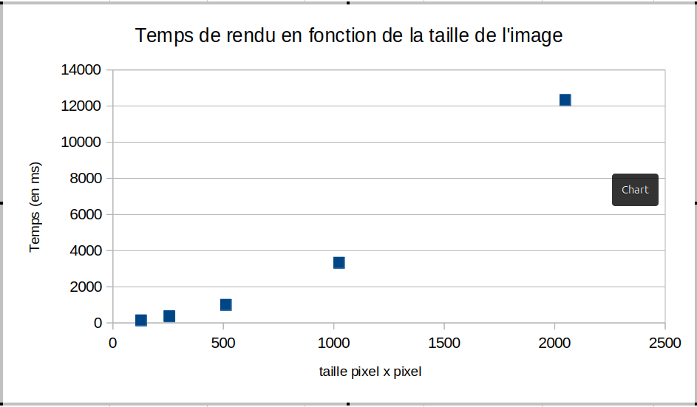
En ne modifiant que le fichier LancerRaytracer.java, reproduire l'image suivante :

Voici la classe LancerRayTracer modifié :

import java.time.Instant;
import java.time.Duration;

import raytracer.Disp;
import raytracer.Scene;
import raytracer.Image;

public class LancerRaytracer {

public static String aide = "Raytracer : synthèse d'image par lancé de rayons (https://en.wikipedia.org/wiki/Ray_tracing_(graphics))\n\nUsage : java LancerRaytracer [fichier-scène] [largeur] [hauteur]\n\tfichier-scène : la description de la scène (par défaut simple.txt)\n\tlargeur : largeur de l'image calculée (par défaut 512)\n\thauteur : hauteur de l'image calculée (par défaut 512)\n";

public static void main(String args[]){

// Le fichier de description de la scène si pas fournie
String fichier_description="simple.txt";

// largeur et hauteur par défaut de l'image à reconstruire
int largeur = 512, hauteur = 512;

if(args.length > 0){
fichier_description = args[0];
if(args.length > 1){
largeur = Integer.parseInt(args[1]);
if(args.length > 2)
hauteur = Integer.parseInt(args[2]);
}
}else{
System.out.println(aide);
}

// création d'une fenêtre
Disp disp = new Disp("Raytracer", largeur, hauteur);

// Initialisation d'une scène depuis le modèle
Scene scene1 = new Scene(fichier_description, largeur, hauteur);

// Calcul de l'image de la scène les paramètres :
// - x0 et y0 : correspondant au coin haut à gauche
// - l et h : hauteur et largeur de l'image calculée
// Ici on calcule toute l'image (0,0) -> (largeur, hauteur)

int x0 = 0, y0 = 0;
int l = largeur/2, h = hauteur/2;

// Chronométrage du temps de calcul
Instant debut = Instant.now();
System.out.println("Calcul de l'image :\n - Coordonnées : "+x0+","+y0
+"\n - Taille "+ largeur + "x" + hauteur);
Image image1 = scene1.compute(x0, y0, l, h);
Image image2 = scene1.compute(l, h ,l, h);
Instant fin = Instant.now();

long duree = Duration.between(debut, fin).toMillis();

System.out.println("Image calculée en :"+duree+" ms");

// Affichage de l'image calculée
disp.setImage(image1, x0, y0);
disp.setImage(image2, l, h);
}
}

